Памятка «Бешенство лис»
Дикие лисы уже несколько раз заходили в некоторые деревни Александровского района. И такие визиты рыжих плутовок – серьезная проблема.
Лисы, выходя к людям, нападают на домашних животных, воруют кур, уток и других обитателей птичьих дворов.
Почему лисы себя так ведут – неизвестно. Но уж точно в эту пору рыжие не голодают. Сейчас в лесу полно всякой мелкой дичи, птиц и мышей, а у лисы отличный слух и нюх, что позволяет ей охотиться и кормить потомство.
Но самое опасное – это то, что лисы кусаются. В одном из населённых пунктов лиса покусала собаку.
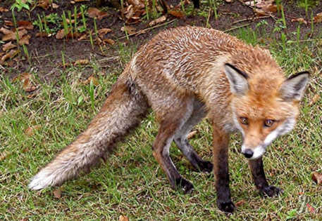
Опасность сложившейся ситуации заключается в том, что лиса является носителем бешенства. В весенне-летний период лисицы переживают большой стресс, это связано с их кочёвкой на новую территорию и процессом размножения. У слабых особей в результате перегрузок иммунитет слабнет, и они становятся уязвимыми для такого грозного заболевания, как бешенство. От бешенства лисы, безусловно, умирают.
Но прежде чем умереть, больные бешенством лисы могут натворить немало бед. Бешеные животные теряют инстинкт самосохранения, ведут себя неадекватно, без страха нападают на людей и животных, заражая их.
Чтобы не стать жертвой обречённой особи, при встрече, во-первых, нужно остановиться и не делать резких движений. Второе правило – найти пути отступления и неторопливым шагом, желательно не показывая спину, отойти на безопасное расстояние. Обязательно позвонить в место по отлову диких зверей или просто в службу спасения. Если всё-таки лиса набросится, то ни в коем случае нельзя давать себя укусить. Но при укусе всё-таки стоит немедленно обратиться к врачу.
Чтобы предотвратить распространение бешенства общества охотников и рыболовов регулируют численность лис путем отстрела. Каждое отстрелянное животное обязательно отправляется на экспертизу.
Бешенство – острая инфекционная болезнь, которая поражает центральную нервную систему и смертельна для человека. Возбудитель инфекции – вирус, размножающийся в организме теплокровных животных и человека. Основными источниками болезни являются лисицы, енотовидные собаки, волки, а также домашние животные: собаки, кошки и др. Заболеть бешенством можно в любое время года, однако летне-осенние месяцы являются наиболее опасными.
Заражение животных и человека происходит при укусе или через слюну больного (бешеного) животного, попавшую на повреждённые кожные покровы, реже на слизистые оболочки. От человека вирус, как правило, не передаётся.
Первые признаки болезни проявляются на месте укуса: рубец припухает, краснеет, на укушенном участке тела появляются зуд и боли. Возникает общее недомогание, головная боль, повышенная чувствительность к слуховым и зрительным раздражителям, снижается аппетит, температуратела поднимается до 37,5°C, возможен понос. Больной подавлен, плохо спит, испытывает беспричинный страх, чувство тревоги, тоски. Через 2 – 3 дня начинаются расстройства дыхания и глотания, появляются судороги, галлюцинации; при попытке питья, а вскоре и при виде воды, её журчании и плеске возникает приступ гидрофобии (чувство ужаса и болезненные спазмы мышц глотки и гортани). Затем наступает паралич различных органов и систем и больной умирает.
Как защититься от бешенства?
Нужно соблюдать следующие нехитрые правила: избегать контактов с дикими животными; следует помнить, что снятие шкур с лисиц, енотовидных собак и других видов животных запрещается.
Укусы и ослюнения любым видом животного опасны для здоровья, поэтому при укусе животным или контакте с ним необходимо обязательно обратиться в медицинское учреждение. Место ослюнения или укуса перед обращением в медицинское учреждение необходимо срочно промыть водой с мылом.
При неадекватном поведении животного или подозрении на бешенство нужно срочно сообщать в ветеринарную службу.
Берегите себя и своих близки от смертельно опасного заболевания – бешенства!
В случае встречи с диким животным Вам необходимо сообщить в ветеринарную службу +7 49244 2-36-57 или по телефону службы спасения «112»
МКУ «Управление по делам ГО и ЧС Александровского района»
.

